助学金申请操作流程

登录系统
登录地址：http://cashall.gdufs.edu.cn/
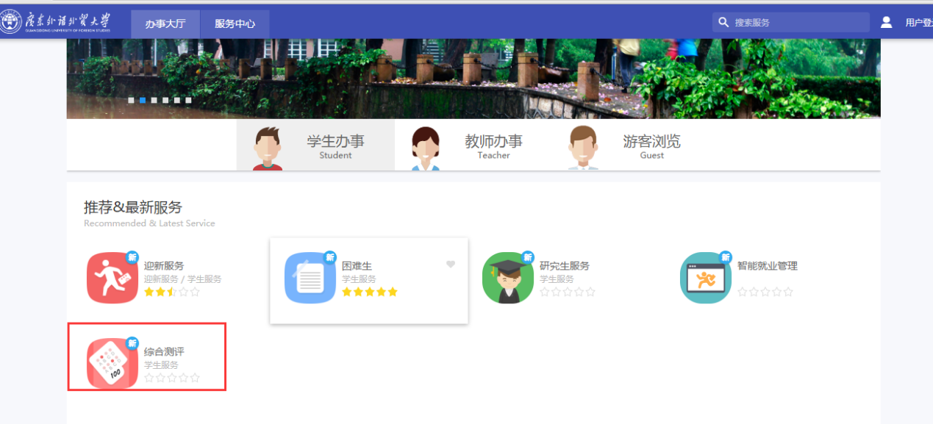
点击“用户登录”输入，用户名密码（数字广外的账号）
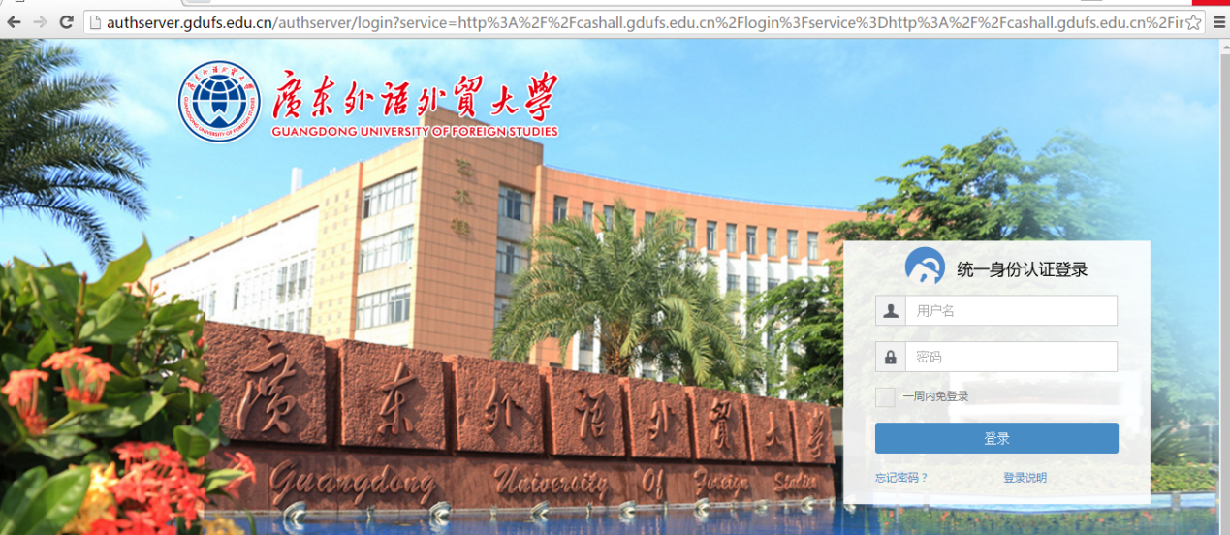

1.4助学金服务

1.4.4学生申请（学生）
第一步：学生进入助学金服务
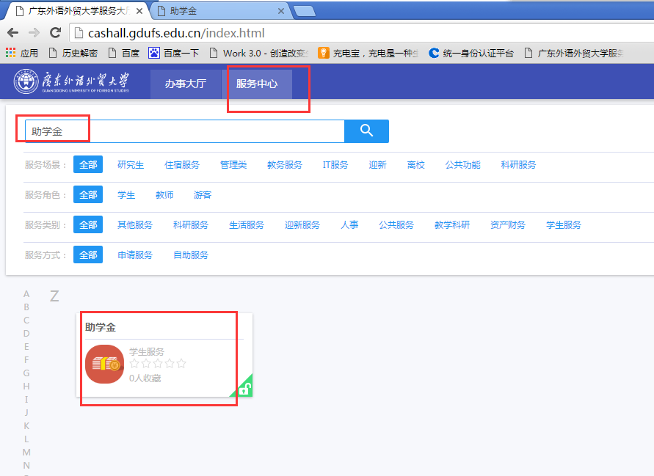
第二步：进入申请页面
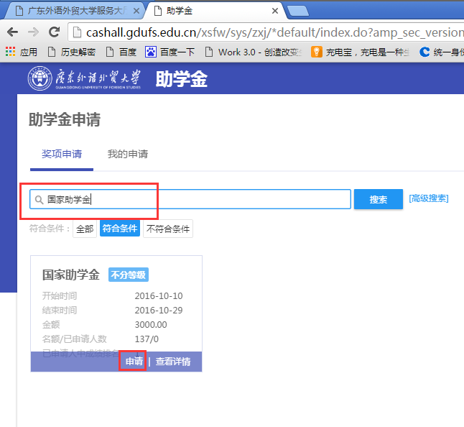
第三步：填写相关信息，提交申请
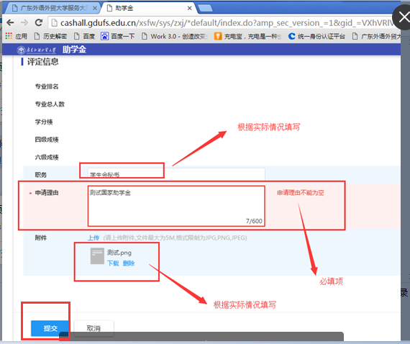
第四步：学生查看自己的申请
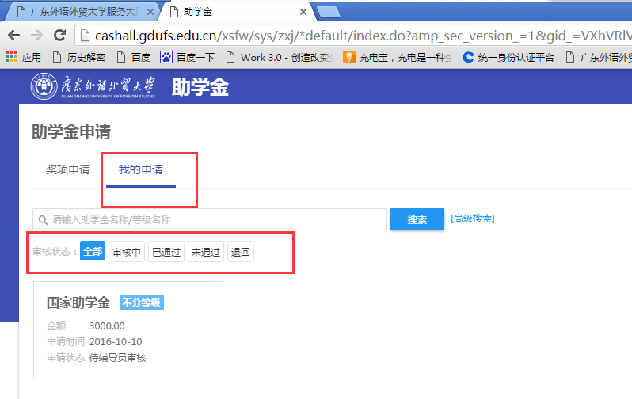

1.4.5辅导员审核（学生辅导员）
第一步：辅导员进入助学金服务
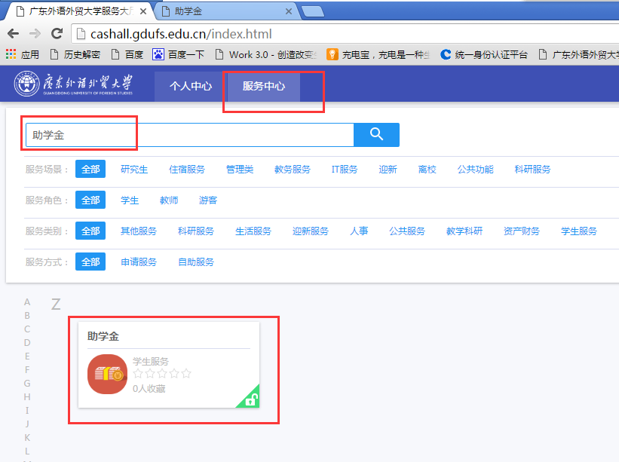
第二步：辅导员审核
1、单个审核
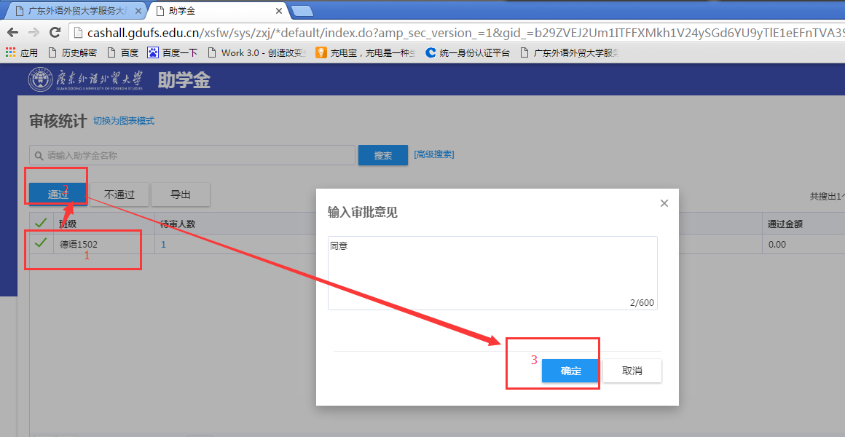
2、批量审核
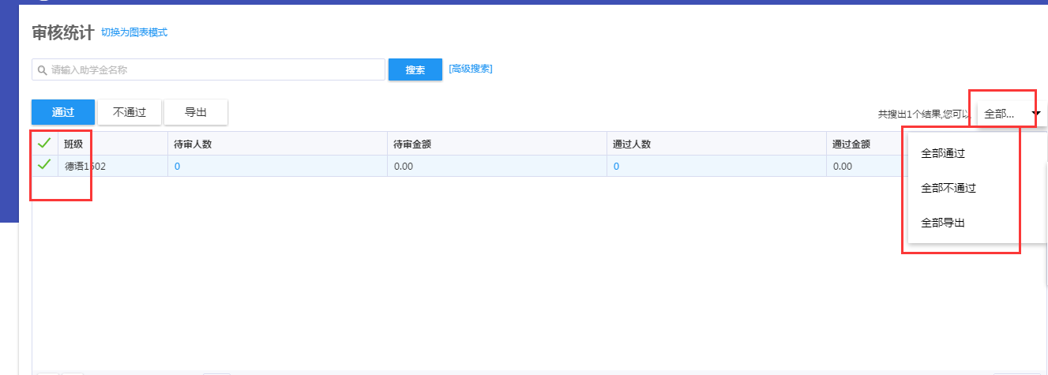
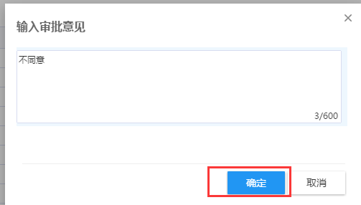

1.4.6院系审核（学院辅导员）
第一步：院系辅导员进入助学金服务
第二步：院系辅导员审核
1、单个审核
2、批量审核

